**הנדסת פתרונות תוכנה מתקדמים חלק א'-** **EASS**

אתר הקורס:   
<https://github.com/EASS-HIT-2022/Part-A-Agenda/tree/main/lectures>

ערוץ discord:

<https://discord.gg/DcaN8JEn>

**Lecture 2**

**מבנה הציון**

* Build full REST/HTTP fastapi backend + Dockerization **(due 1/4)**
* 4 modules on AWS course (S3, EC2, EBS, RDS) - if you finish all the course you get +10 bonus points to final grade**(due 30/4)**
* UI (react/streamlit) **(due 1/5)**
* Docker compose the server with UI and backend plus server and write a clear README with git submodules **(due 29/5)**
* Presentation of the system in a demo in a 2-3 minutes video on youtube and clear README **(due 29/5)**

**רשימת הנושאים שיילמדו בקורס**

* Monolithic vs. Microservices
* Docker
* Client-Server
* REST/HTTP API
* FastAPI
* Pytest
* asyncio
* Frontend (React javascript and Streamlit python)
* Docker compose
* Functional programming
* How to compile a new library

**עקרונות הנדסת תוכנה**

בכל מערכת נשתדל לשמור על כמה עקרונות בתהליך הפיתוח:

* תכנון מקדים- Measure twice and cut once
* לא לחזור על קוד- Don’t Repeat Yourself (DRY)
* פשטות- keep It Simple -Stupid- (KISS)
* להימנע מאופטימיזציה בשלב מוקדם מדי- Avoid Premature Optimization
* קוד קריא ופשוט(בלי וואסח והתחכמויות מיותרות)
* היררכיה הגיונית של מבנה התיקיות
* S.O.L.I.D

1. Single responsibility- אחריות אחת למחלקה אחת.
2. Open-closed- פתוח להרחבה, סגור לשינויים.
3. Liskov substitution- כל מחלקה יורשת, צריכה להמשיך את הייעוד של המחלקה הבסיסית.
4. Interface segregation- לקוח לא צריך להיות תלוי בדברים שהוא לא משתמש בהם.
5. Dependency inversion-המתכנת צריך לעבוד ברמת הממשק, ולא ברמת המימוש.

**Monolithic vs. Microservices**

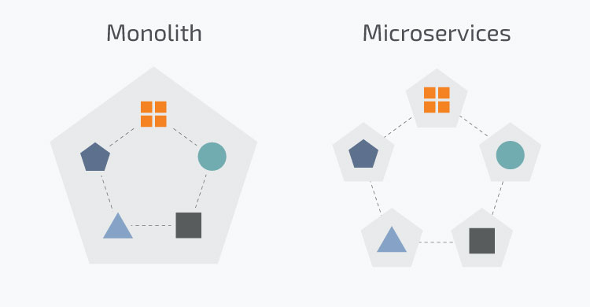

נשבור את הארכיטקטורה לחתיכות קטנות יותר.

בתפיסת המיקרוסרוויס, כל חלקיק עומד בפני עצמו-וכולם ביחד על גבי פרוטוקול HTTPS מתאחדים לטובת מערכת אחת.

נעבור כעת לתרגול פקודות ב-docker:

* Dockerhub/Registry
* Dockerfile
* docker build
* docker run
* docker ps
* docker network ls
* docker volumes
* docker expose ports
* docker images
* docker exec
* docker image prune -a